31 мая 2021 года в ГКОУ РО Пролетарской школе-интернате состоялся традиционный майский педсовет.
В работе педагогического совета принимали участие сотрудники школы-интерната: директор, члены администрации, педагогические и медицинские работники.

Повестка педсовета:
- Перевод обучающихся, итоги промежуточной аттестации учащихся.
- Утверждение учебного плана и учебного графика на 2021-2022 учебный год.
- Предварительная нагрузка педагогов на 2021-2022 учебный год.

С приветственным словом выступила директор школы-интерната Грачева Евгения Васильевна. Она поздравила коллег с окончанием учебного года и пожелала здоровья и хорошего отдыха перед началом учебного года. По первому вопросу классный руководитель 1-х классов доложила педагогическому коллективу об успешности освоения обучающимися 1-го класса программ начального общего образования. Классные руководители 2-9-х классов доложили педагогическому коллективу о результатах промежуточной аттестации обучающихся за 2020-2021 учебный год. Далее выступили члены экспертной группы по разработке и реализации специальных индивидуальны программ развития (СИПР) с информацией о степени освоении обучающимися 1 ТМНР, 2 ТМНР классов разработанных СИПР.
По результатам выступления классных руководителей и на основании результатов промежуточной аттестации постановили: перевести обучающихся 1-8-х классов в следующий класс. Обучающимся 1 ТМНР, 2 ТМНР классов продолжить обучение по специальным индивидуальным программам развития.

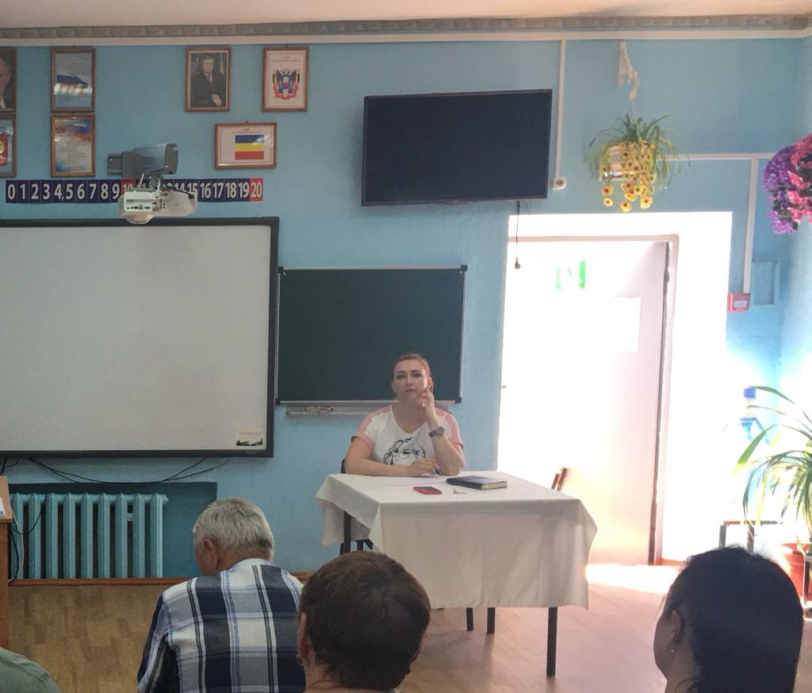
По второму вопросу выступил заместитель директора по УВР школы-интерната Поляничко Алексей Николаевич, он переставил для обсуждения учебные планы:
- Учебный план на 2021-2022 учебный год 1-6 класс (ФГОС, вариант 1, срок обучения 9 лет);
- Учебный план на 2021-2022 учебный год 1,3-5,6,8 классов (2,4-6,7,9годов обучения) (ФГОС, вариант 2, срок обучения 10 лет);
- Учебный план на 2021-2022 учебный год 7-9 класс;
- Учебный план на 2021-2022 учебный год для обучающихся с расстройством аутистического спектра (варинт8.3; 2,4 классы);
- Учебный план на 2021-2022 учебный год для обучающихся с расстройством аутистического спектра (варинт8.4; 2-4 классы) (4-6 года обучения)).
Также Алексей Николаевич представил для обсуждения годовой календарный учебный график работы на 2021-2022 учебный год.

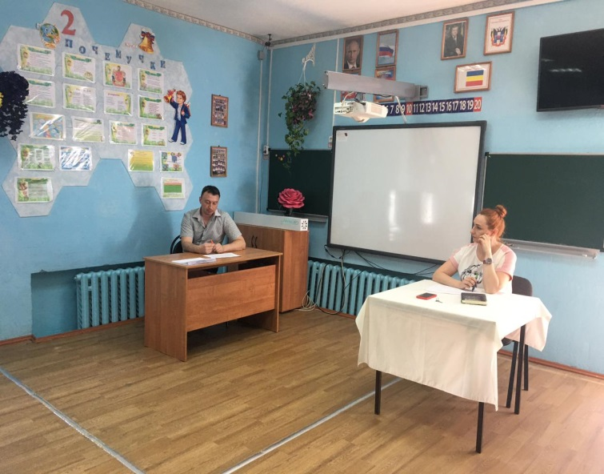
По результатам выступления заместителя директора по УВР постановили: утвердить вышеуказанные учебные планы на 2021-2022 учебный года, а также годовой календарный учебный график работы на 2021-2022 учебный год.

По третьему вопросу выступила директор школы-интерната Грачева Евгения Васильевна с предложением утведить предварительную нагрузку педагогов на 2021-2022 учебный год.

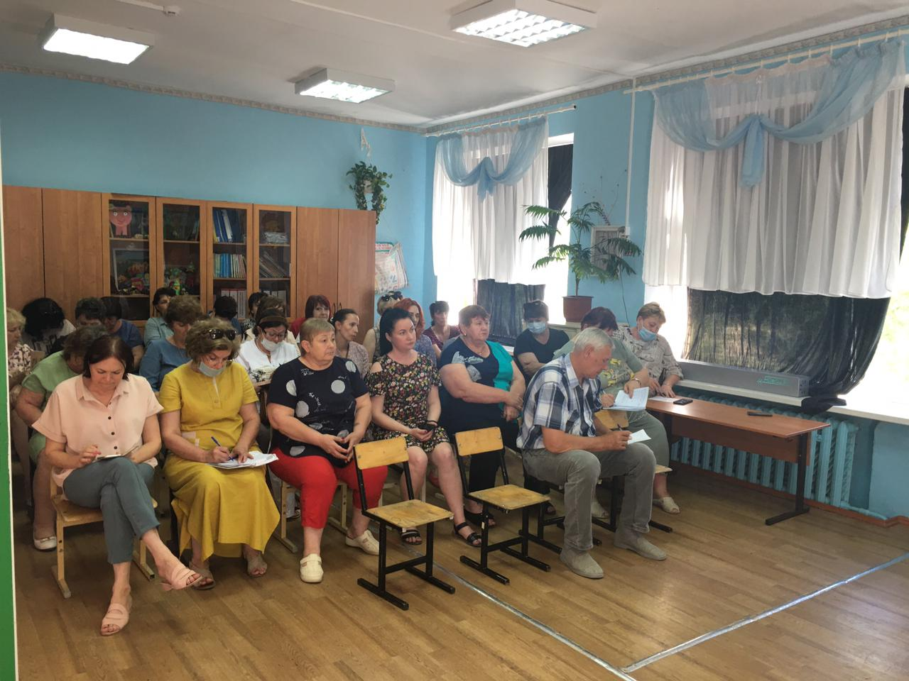

Педагогический совет прошел в теплой, дружеской обстановке.
Намечено много интересных планов, которые должен осуществить коллектив школы-интерната.

Информацию подготовила: учитель М.В. Грачева

